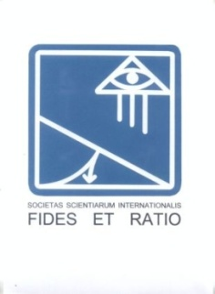
Międzynarodowe Towarzystwo Naukowe
Fides et Ratio
zaprasza na wykład:

„Biskup Soboru. Karol Wojtyła
i Vaticanum II”
który wygłosi
ks. dr Andrzej Dobrzyński
Fundacja Jana Pawła II – Ośrodek Dokumentacji i Studium Pontyfikatu Jana Pawła II w Rzymie

26 października (piątek) 2012, godz. 18.00
Uniwersytet Papieski Jana Pawła II, ul. Franciszkańska 1, parter,
sala seminaryjna Międzywydziałowego Instytutu Ekumenii i Dialogu.
Po wykładzie - zapraszamy do dyskusji.

Przed wykładem możliwość wspólnego uczestnictwa w Bazylice OO. Franciszkanów we Mszy św. o godz.16.30
W imieniu Zarządu MTN Fides et Ratio: prof. dr hab. Teresa Grabińska, dr Agnieszka Hennel-Brzozowska,
dr Stanisław Jaromi OFMConv.

